Әлки районы: **Эсседә сыерларның сөте кими**

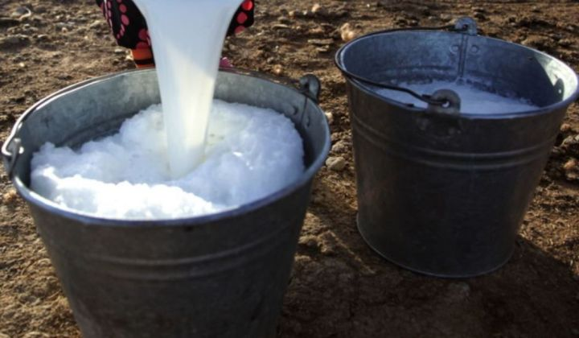

Былтыргыдан 3-4 тоннага кимрәк. Җәйләүдә маллар челләдә ышык эзләп тилмерә. Шуның өстенә кигәвеннәр җәфалый үзләрен. Көтүлекләрдә яшеллек тә бик сыек. Болар барысы да малларның сөтен киметә.